认 证 信 息 确 认 表
编号：0276-2020

组织名称：滁州文特仪器科技有限公司
组织机构统一信用代码： 91341100MA2TY6P166（1-1）
注册地址： 安徽省滁州市九江东路283号1号厂房.综合楼
生产经营地址：安徽省滁州市九江东路283号1号厂房.综合楼
组织有效人数：13
注：上述地址填写必须准确无误，且与法律证明文件相一致。
认证范围：(按审核组确认的范围填写)
实验室器材、仪器仪表、玻璃制品、玻璃仪器及容器研发、生产及销售

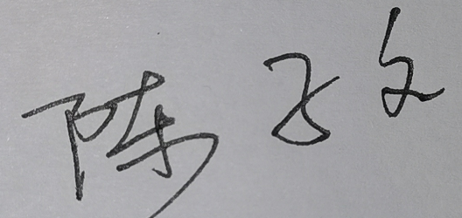
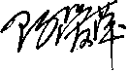
受审核方代表：（加盖公章） 审核组长：
2020 年12 月23 日 2020 年12 月23 日

注1：以上信息是公司最终颁发证书、对外发布公告的依据，请组织认真填写后，交审核组长确认。
注2：如组织存在多个固定场所（分公司）,且需要颁发子证书时，本表应覆盖总公司所有认证范围。同时还需分别填写各分公司或子公司的认证范围（每一张子证书填写一张）。
注3：此表内容的准确性由组织负责，可复印留存，正本交审核组带回公司。当公司审议确定的认证范围与此表不一致时，以公司确定的为准。
注4：如经营地址为多处应逐一填写，栏目不够可另附页。

